

**RANCANG BANGUN ALAT PENGGANTI BACKGROUND FOTO PADA STUDIO FOTO BERBASIS RASPBERRY PI**

PROPOSAL TUGAS AKHIR

Diajukan Sebagai Salah Satu Syarat Untuk Mengambil Matakuliah Tugas Akhir

**Oleh** **:**

**Nama : Muhammad Verdiyan Nugroho**

**NIM : 19040157**

**PROGRAM STUDI DIPLOMA III TEKNIK KOMPUTER**

**POLITEKNIK HARAPAN BERSAMA TEGAL**

**2021**

**HALAMAN PENGESAHAN**

**PROPOSAL TUGAS AKHIR (TA)**

**RANCANG BANGUN ALAT PENGGANTI BACKGROUND FOTO PADA STUDIO FOTO BERBASIS RASBERRY PI**

Diajukan Sebagai Salah Satu Syarat Untuk Mengambil Matakuliah Tugas Akhir

**Oleh** **:**

**Nama : Muhammad Verdiyan Nugroho**

**NIM : 19040157**

|  |  |
| --- | --- |
|  | Tegal, November 2021 |
| Mengetahui,  Ketua Program Studi DIII Teknik Komputer  POLITEKNIK HARAPAN BERSAMA | Menyetujui,  Pembimbing I |
|  |  |
| **Rais, S.Pd., M.Kom**  **NIPY. 07.011.083** | **Ida Afriliana, S.T., M.Kom**  **NIPY. 03.017.327** |

**DAFTAR ISI**

**DAFTAR GAMBAR**

**DAFTAR TABEL**

1. **Latar Belakang Masalah**

Saya merupakan mahasiswa aktif semester 5 akhir pada program studi D III Teknik Komputer. Dalam program studi tersebut mencakup Pendidikan mengenai software, hardware, maupun jaringan.

Saat ini, disetiap studio foto jika terdapat pelanggan yang ingin melakukan sesi pemotretan, maka biasanya sebelum dilakukannya sesi pemotretan, fotografer akan menyiapkan peralatannya dan juga pastinya background yang akan digunakan sebagai latar belakang fotonya.

Pada saat pemasangan dan juga penggantian background foto biasanya dilakukan secara manual yaitu dengan cara memasang background langsung pada tembok ataupun dengan stand background atau yang lebih canggih bisa juga menggunakan roler background untuk proses memasang dan mengganti backgroundnya.

Proses tersebut dapat dikatakan tidak cukup efektif karena membutuhkan waktu yang cukup lama, apalagi jika diperparah dengan banyaknya pelanggan yang menunggu untuk melakukan sesi pemotretan dengan background yang berbeda – beda, maka sang fotografer juga akan bolak – balik dan bongkar pasang background foto baik sesuai dengan keinginan pelanggannya maupun sesuai dengan pilihan dari fotografer dan hal itu akan sangat melelahkan.

Oleh karena itu, saya sebagai mahasiswa Prodi DIII Teknik Komputer akan memanfaatkan pengetahuan saya di bidang hardware dan software dan akan mengambil judul tugas akhir “RANCANG BANGUN ALAT PENGGANTI BACKGROUND FOTO PADA STUDIO FOTO BERBASIS RASBERRY PI”untuk mengatasi permasalahan tersebut.

1. **Perumusan Masalah**

Berdasarkan penentuan dari latar belakang di atas, maka dapat diambil rumusan masalahnya yaitu :

Bagaimana cara merancang alat pengganti background foto pada studio foto berbasis raspberry pi ?

1. **Batasan Masalah**

Dalam Batasan masalah yang dihadapi diperlukan ruang lingkup permasalahan, hal ini bertujuan agar pembatasan tidak terlalu meluas. Makar uang lingkup yang akan dibahas yaitu :

1. Menggunakan microcontroller Rasberry PI
2. Menggunakan relay sebagai pemutus dan juga pengalir arus pada motor DC
3. Menggunakan motor DC
4. Alat ini nantinya akan digunakan untuk studio foto
5. **Tujuan**

Tujuan dari penelitian ini adalah dapat merancang alat pengganti background foto yang akan digunakan untuk mempermudah dan juga mempercepat proses penggantian background foto pada studio foto.

1. **Manfaat**
2. **Bagi Mahasiswa**
3. Dapat mengimplementasikan ilmu yang telah didapatkan dalam proses pembuatan alat tersebut.
4. Dapat memotivasi mahasiswa menjadi seseorang yang produktif.
5. Menambah wawasan, pengetahuan serta keterampilan bagi mahasiswa mengenai bagaimana cara merancang allat pengganti background foto tersebut.
6. Mengasah keterampilan mahasiswa dalam menciptakan sebuah produk / alat.
7. **Bagi Politeknik Harapan Bersama**
8. Sebagai sumber referensi bagi mahasiswa dalam pembuatan tugas akhir.
9. Menjadi bahan evaluasi tingkat keberhasilan proses pembelajaran di Politeknik Harapan Bersama.
10. Menjadi bahan acuan untuk mengembangkan kegiatan pembelajaran di Politeknik Harapan Bersama.
11. **Bagi Masyarakat**
12. Mempermudah pekerjaan fotografer dalam hal mengganti background foto agar lebih efisien.
13. Membantu fotografer dalam hal menghemat waktu untuk masing – masing sesi pemotretan di studio foto.
14. **Penelitian Terkait**

Penelitian yang dilakukan oleh Firdaus, M.Basyir dan Aidi Finawan (2021) dalam judul penelitiannya yang berjudul Rancang Bangun Prototype Sistem Kendali Keamanan Pada Jendela Pintar Berbasis Internet Of Thing, mengatakan bahwa jendela dan gorden merupakan suatu interior rumah yang berfungsi sebagai sirkulasi udara, ruang pemberi intensitas cahaya dan sebagainya. Pembukaan dan penutupan jendela dan gorden biasanya masih dilakukan oleh manusia secara manual. Terkadang manusia tidak dapat sepenuhnya mengawasi lingkungan apabila terjadi hujan atau malam hari tiba, jendela dan gorden masih dalam keadaan terbuka. Untuk itu maka diperlukan perancangan otomatis dan manual dimana pada perancangan otomatis yang dapat menutup, membuka jendela dan gorden sesuai dengan kondisi cuaca, maupun perubahan suhu di dalam ruangan. Sedangkan pada manual menutup, membuka jendela dan gorden dapat di kontrol melalui *smatrphone* maupun dapat dibuka secara langsung menggunakan *keypad*. Penelitian ini membahas tentang pengontrolan jendela dan gorden berdasarkan suhu ruangan, perubahan intesitas cahaya dan perubahan cuaca. Pengendali yang dipakai adalah Arduino Mega 2560 dengan Wifi Built-in-ESP 8266 sebagai pengendali sistem [1].

Penelitian yang dilakukan oleh Alisman dan Wildian (2018) dalam judul penelitiannya yang berjudul Rancang Bangun Sistem Kontrol Gorden, Lampu, dan Kipas Angin Berbasis Arduino Uno R3, mengatakan bahwa telah dilakukan sebuah rancang bangun prototipe sistem kontrol gorden, lampu, dan kipas angin ruangan berbasis Arduino Uno R3. Gorden diruangan terbuka atau tertutup dan lampu hidup atau mati secara otomatis berdasarkan pendeteksian cahaya luar ruangan oleh sensor LDR (*Light Dependent Resistor*). Gerak buka-tutup gorden \ tipe *vertical blind* ini dilakukan melalui mekanisme putaran motor *stepper* 5V. Suhu dan kelembaban ruangan dideteksi oleh sensor DHT22 untuk pengontrolan kipas angin. Nilai suhu dan kelembaban ditampilkan pada LCD 2x16. Hasil uji ini menunjukkan bahwa sistem otomatis yang dikontrol dengan mikrokontroler ATmega328 dapat bekerja sesuai dengan algoritma yang dirancang [2].

Penelitian yang dilakukan oleh Humaira dan Aswardi (2020) dalam judul penelitiannya yang berjudul Sistem Garasi Pintar Berbasis Mikrokontroler dan Jaringan Wireless, mengatakan bahwa kebutuhan akan sistem pengendalian jarak jauh semakin meningkat0dimana pergerakan manusia semakin luas dan teknologi dituntut memberikan kemudahan dan kenyamanan. Salah satu usaha untuk memberikan kemudahan dan kenyamanan tersebut adalah melalui pengembangan sistem otomasi pada rumah. Sistem otomasi yang dapat diterapkan pada rumah salah satunya pada pintu garasi. Perkembangan teknologi komunikasi dalam bidang0*wireless* semakin pesat seiring peningkatan kebutuhan akan komunikasi dan informasi dengan mobilitas yang tinggi. Oleh karena itu pada penelitian ini, dibuatlah sistem garasi pintar berbasis mikrokontroler dan jaringan *wireless*. Pada pembuatan alat ini untuk mengontrol sistem buka tutup pintu pada garasi, teknologi yang digunakan bersifat nirkabel atau *wireless*, sistem akan diberi *wifi module* NodeMcu ESP8266 yang nanti terhubung0dengan jaringan *wifi* secara *wireless* dan dikendalikan oleh *smartphone android* yang dibuat dengan menggunakan MIT *App Inventor*, yang dapat dikontrol dari jarak jauh selagi *user* masih terkoneksi dengan internet, dan dilengkapi dengan sensor *Ultrasonic* dan sensor *Infrared* untuk mengetahui jarak dan keberadaan mobil, serta menggunanakan motor DC 12v yang dikontrol menggunakan driver module BTS7960 [3].

Penelitian yang dilakukan oleh Denny Wijanarko dan Ahmad Munawir (2018) dalam judul penelitiannya yang berjudul Sistem Kontrol Dua Tipe Tirai Menggunakan Sensor Cahaya Dan Aplikasi Android Berbasis Arduino Uno, mengatakan bahwa berkembangnya zaman menuntut seseorang untuk bekerja lebih keras lagi untuk memenuhi kebutuhannya, sehingga kurang memiliki waktu yang cukup dalam mengurus keadaan rumah. Pekerjaan rumah sederhana yang sering dilupakan oleh seseorang adalah membuka tirai di pagi hari dan menutup tirai pada malam hari. Tirai berperan penting dalam pencahayaan suatu rumah atau gedung. Oleh karena itu untuk memberikan kemudahan dalam membuka dan menutup tirai rumah maka perlu dibangun sebuah sistem kontrol otomatis berbasis Arduino Uno untuk dua tipe tirai menggunakan sensor cahaya LDR dan dapat pula dikontrol melalui aplikasi berbasis Android. Tirai nantinya akan membuka dan menutup secara otomatis berdasarkan intensitas cahaya yang diterima oleh sensor LDR. Sistem pada aplikasi Android ini berguna untuk mengontrol tirai ketika seseorang jauh dari rumah dan atau pemilik rumah lupa untuk menutup tirai rumahnya [4].

1. **Landasan Teori**
   1. **Flowchart**

Flowchart atau bagan alur adalah diagram yang menampilkan langkah-langkah dan keputusan untuk melakukan sebuah proses dari suatu program. Setiap langkah digambarkan dalam bentuk diagram dan dihubungkan dengan garis atau arah panah.

Flowchart berperan penting dalam memutuskan sebuah langkah atau fungsionalitas dari sebuah proyek pembuatan program yang melibatkan banyak orang sekaligus. Selain itu dengan menggunakan bagan alur proses dari sebuah program akan lebih jelas, ringkas, dan mengurangi kemungkinan untuk salah penafsiran. Penggunaan flowchart dalam dunia pemrograman juga merupakan cara yang bagus untuk menghubungkan antara kebutuhan teknis dan non-teknis.

Fungsi utama dari flowchart adalah memberi gambaran jalannya sebuah program dari satu proses ke proses lainnya. Sehingga, alur program menjadi mudah dipahami oleh semua orang. Selain itu, fungsi lain dari flowchart adalah untuk menyederhanakan rangkaian prosedur agar memudahkan pemahaman terhadap informasi tersebut.

Flowchart sendiri terdiri dari lima jenis, masing-masing jenis memiliki karakteristik dalam penggunaanya. Berikut adalah jenis-jenisnya:

1. Flowchart dokumen

Flowchart dokumen (document flowchart) atau bisa juga disebut dengan paperwork flowchart. Flowchart dokumen berfungsi untuk menelusuri alur form dari satu bagian ke bagian yang lain, termasuk bagaimana laporan diproses, dicatat, dan disimpan.

1. Flowchart program

Flowchart ini menggambarkan secara rinci prosedur dari proses program. Flowchart program terdiri dari dua macam, antara lain: flowchart logika program (program logic flowchart) dan flowchart program komputer terinci (detailed computer program flowchart).

1. Flowchart proses

Flowchart proses adalah cara penggambaran rekayasa industrial dengan cara merinci dan menganalisis langkah-langkah selanjutnya dalam suatu prosedur atau sistem.

1. Flowchart sistem

Flowchart sistem adalah flowchart yang menampilkan tahapan atau proses kerja yang sedang berlangsung di dalam sistem secara menyeluruh. Selain itu flowchart sistem juga menguraikan urutan dari setiap prosedur yang ada di dalam sistem.

1. Flowchart skematik

Flowchart ini menampilkan alur prosedur suatu sistem, hampir sama dengan flowchart sistem. Namun, ada perbedaan dalam penggunaan simbol-simbol dalam menggambarkan alur. Selain simbol-simbol, flowchart skematik juga menggunakan gambar-gambar komputer serta peralatan lainnya untuk mempermudah dalam pembacaan flowchart untuk orang awam.

Pada dasarnya simbol-simbol dalam flowchart memiliki arti yang berbeda-beda. Berikut adalah simbol-simbol yang sering digunakan dalam proses pembuatan flowchart.

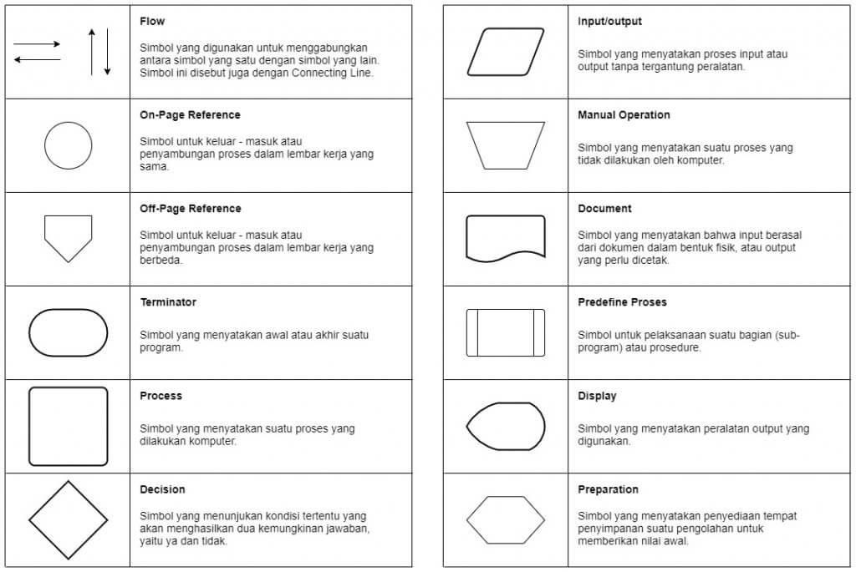

Gambar . Gambar Flowchart

1. **Metodologi Penelitian**
   1. **Prosedur Penelitian**



* 1. **Teknik Pengumpulan Data**
  2. **Metode Observasi**

Observasi adalah suatu cara pengumpulan data dengan pengamatan langsung dan pencatatan secara sistematis terhadap obyek yang akan diteliti. Dalam hal ini observasi dilakukan di Jalan Bojong-Guci, Kelurahan Yamansari, Kecamatan Lebaksiu. Meninjau secara langsung Studio Foto.

* 1. **Metode Wawancara**

Wawancara adalah proses memperoleh keterangan untuk tujuan penelitian dengan cara tanya jawab, sambil bertatap muka antara si penanya atau pewawancara dengan si penjawab atau responden dengan menggunakan alat yang dinamakan interview guide (panduan wawancara). Pengumpulan data dengan mengajukan pertanyaan langsung kepada informan atau narasumber. Nara sumber bisa juga disebut sebagai responden. Pada metode wawancara ini, beberapa pertanyaan telah disiapkan terlebih dahulu dan diarahkan kepada satu topik yang akan digarap. Bila ada informasi menarik dan perlu digarap lebih lanjut, penanya dapat mengajukan pertanyaan baru di luar yang telah disiapkan.

* 1. **Metode Literatur**

Metode literatur adalah metode pengumpulan data yang dilakukan dengan cara mengambil data – data yang diperlukan dari literatur – literatur yang berkaitan. Sumber informasi ini berupa jurnal, karya ilmiah, dan buku pendukung yang berhubungan dengan alat yang digunakan.

1. **Jadwal Kegiatan**

|  |  |  |  |  |  |  |  |  |  |  |  |  |  |  |  |  |  |  |  |  |  |  |  |  |  |  |  |  |
| --- | --- | --- | --- | --- | --- | --- | --- | --- | --- | --- | --- | --- | --- | --- | --- | --- | --- | --- | --- | --- | --- | --- | --- | --- | --- | --- | --- | --- |
| **No** | **Nama Kegiatan** | **November** | | | | | **Desember** | | | | **Januari** | | | | **Februari** | | | | **Maret** | | | | | | **April** | | | |
| **1** | **2** | **3** | **4** | **1** | | **2** | **3** | **4** | **1** | **2** | **3** | **4** | **1** | **2** | **3** | **4** | | **1** | **2** | **3** | **4** | **1** | | **2** | **3** | **4** |
| 1 | Penyusunan Proposal |  |  |  |  |  | |  |  |  |  |  |  |  |  |  |  |  | |  |  |  |  |  | |  |  |  |
| 2 | Pengumpulan Data |  |  |  |  |  | |  |  |  |  |  |  |  |  |  |  |  | |  |  |  |  |  | |  |  |  |
| 3 | Analisa Data |  |  |  |  |  | |  |  |  |  |  |  |  |  |  |  |  | |  |  |  |  |  | |  |  |  |
| 4 | Perancangan Alat |  |  |  |  |  | |  |  |  |  |  |  |  |  |  |  |  | |  |  |  |  |  | |  |  |  |
| 5 | Pembuatan Alat |  |  |  |  |  | |  |  |  |  |  |  |  |  |  |  |  | |  |  |  |  |  | |  |  |  |
| 6 | Penyusunan Laporan |  |  |  |  |  | |  |  |  |  |  |  |  |  |  |  |  | |  |  |  |  |  | |  |  |  |
| 7 | Sidang Tugas Akhir |  |  |  |  |  | |  |  |  |  |  |  |  |  |  |  |  | |  |  |  |  |  | |  |  |  |
| 8 | Revisi |  |  |  |  |  | |  |  |  |  |  |  |  |  |  |  |  | |  |  |  |  |  | |  |  |  |

**DAFTAR PUSTAKA**

|  |  |  |
| --- | --- | --- |
| [1] |  | M. B. A. F. Firdaus, "RANCANG BANGUN PROTOTYPE SISTEM KENDALI KEAMANAN PADA JENDELA PINTAR PADA INTERNET OF THING," *JURNAL LITEK : Jurnal Listrik Telekomunikasi Elektronika,* vol. 18, pp. 78-85, 2021. |
| [2] |  | W. Alisman, "Rancang Bangun Sistem Kontrol Gorden, Lampu, dan Kipas Angin Berbasis Arduino Uno R3," *Jurnal Fisika Unand,* vol. 7, pp. 279-285, 2018. |
| [3] |  | A. Humaira, "Sistem Garasi0Pintar Berbasis Mikrokontroler dan Jaringan Wireless," *JTEV (JURNAL TEKNIK ELEKTRO DAN VOKASIONAL),* vol. 6, pp. 252-261, 2020. |
| [4] |  | A. M. Denny Wijanarko, "SISTEM KONTROL DUA TIPE TIRAI MENGGUNAKAN SENSOR CAHAYA DAN APLIKASI ANDROID BERBASIS ARDUINO UNO," *Jurnal Informatika Polinema,* vol. 4, pp. 298-302, 2018. |